

**Орман және су ресурстарын пайдалану саласында мемлекеттік көрсетілетін қызметтер регламенттерін бекіту туралы**

***Күшін жойған***

Солтүстік Қазақстан облысы әкімдігінің 2014 жылғы 20 тамыздағы N 295 қаулысы. Солтүстік Қазақстан облысының Әділет департаментінде 2014 жылғы 22 қыркүйекте N 2942 болып тіркелді. Күші жойылды – Солтүстік Қазақстан облысы әкімдігінің 2015 жылғы 20 тамыздағы N 309 қаулысымен

      Ескерту. Күші жойылды – Солтүстік Қазақстан облысы әкімдігінің 20.08.2015 N 309 қаулысымен (қол қойылған күнінен бастап қолданысқа енгізіледі).  
       "Мемлекеттік көрсетілетін қызметтер туралы" Қазақстан Республикасының 2013 жылғы 15 сәуірдегі Заңының 16-бабының 3-тармағына сәйкес Солтүстік Қазақстан облысының әкімдігі **ҚАУЛЫ ЕТЕДІ:**  
      1. Қоса берілгендер бекітілсін:  
      1) "Ағаш кесу және орман билетін беру" мемлекеттік көрсетілетін қызмет регламенті;  
      2) "Жерүсті су объектілері жоқ, бірақ ауызсу сапасындағы жерасты суларының жеткілікті қоры бар аумақтарда ауызсу және шаруашылық-тұрмыстық сумен жабдықтауға байланысы жоқ мақсаттар үшін ауызсу сапасындағы жерасты суларын пайдалануға рұқсат беру" мемлекеттік көрсетілетін қызмет регламенті;  
      3) "Су объектілерін конкурстық негізде оқшауланған немесе бірлесіп пайдалануға беру" мемлекеттік көрсетілетін қызмет регламенті.  
      2. Осы қаулының орындалуын бақылау облыс әкімінің жетекшілік ететін орынбасарына жүктелсін.  
      3. Осы қаулы алғашқы ресми жарияланған күнінен бастап күнтізбелік он күн өткен соң қолданысқа енгізіледі.

|  |  |
| --- | --- |
| *Солтүстік Қазақстан*  *облысының әкімі* | *Е. Сұлтанов* |

|  |  |
| --- | --- |
|  | Солтүстік Қазақстан облысы әкімдігінің 2014 жылғы 20 тамыздағы № 295 қаулысымен бекітілген |

**"Ағаш кесу және орман билетін беру"**  
**мемлекеттік көрсетілетін қызмет регламенті**  
**1. Жалпы ережелер**

      1. "Ағаш кесу және орман билетін беру" мемлекеттік көрсетілетін қызметі (бұдан әрі – мемлекеттік көрсетілетін қызмет) осы регламенттің 1-қосымшасына сәйкес мемлекеттік орман иеленушімен (бұдан әрі – көрсетілетін қызметті беруші) көрсетіледі.  
      Өтініштерді қабылдау және мемлекеттік қызмет көрсету нәтижелерін беру көрсетілетін қызметті берушінің кеңсесі арқылы жүзеге асырылады.  
      2. Мемлекеттік қызмет көрсету нысаны: электрондық (ішінара автоматтандырылған) және (немесе) қағаз түрінде.  
      3. Мемлекеттік көрсетілетін қызмет нәтижесі – ағаш кесу және (немесе) орман билетін қағаз нысанда беру.

**2. Мемлекеттік қызмет көрсету үдерісінде көрсетілетін қызметті берушінің құрылымдық бөлімшелерінің (қызметкерлерінің) әрекеттері тәртібінің сипаттамасы**

      4. Мемлекеттік қызмет көрсету жөніндегі рәсімнің (әрекеттің) басталуына орман пайдаланудың түрі, көлемі, жері көрсетілген және Қазақстан Республикасының 2003 жылғы 8 шілдедегі № 477 Орман кодексінің 36-бабына, "Ағаш кесу мен орман билетінің нысандарын, Ағаш кесу және орман билетін есепке алу, сақтау, толтыру және беру қағидасын бекіту туралы" Қазақстан Республикасы Үкіметінің 2011 жылғы 12 желтоқсандағы № 1511 қаулысымен бекітілген Ағаш кесу және орман билетін есепке алу, сақтау, толтыру және беру қағидасының 15-тармағына сай қажетті құжаттар ұсынылған, "Қазақстан Республикасы Қоршаған орта және су ресурстары министрлігі көрсететін мемлекеттік қызметтер стандарттарын бекіту, Қазақстан Республикасы Үкіметінің кейбір шешімдеріне өзгерістер мен толықтырулар енгізу және Қазақстан Республикасы Үкіметінің кейбір шешімдерінің күші жойылды деп тану туралы" Қазақстан Республикасы Үкіметінің 2014 жылғы 3 маусымдағы № 607 қаулысымен бекітілген "Ағаш кесу және орман билетін беру" мемлекеттік көрсетілетін қызмет стандартының 9-тармағына сәйкес көрсетілетін қызметті алушының еркін нысандағы өтініші негіз болып табылады.  
      5. Мемлекеттік қызмет көрсету үдерісінің құрамына кіретін әрбір рәсімнің (әрекеттің) мазмұны, оның орындалу ұзақтығы:  
      1) көрсетілетін қызметті беруші кеңсесінің қызметкері өтінішті және қажетті құжаттарды қабылдайды, көшірмелерді түпнұсқалармен салыстырады, журналда тіркейді, өтініштің көшірмесінде құжаттар топтамасы қабылданған күні мен уақыты, құжаттар топтамасын қабылдаған кеңсе қызметкерінің тегі және аты-жөнінің бірінші әріптері көрсетілген белгі қояды және көрсетілетін қызметті берушінің басшысына береді (20 минут);  
      2) көрсетілетін қызметті берушінің басшысы тиісті бұрыштаманы қояды және құжаттар топтамасын көрсетілетін қызметті берушінің осы мемлекеттік қызметті көрсету бойынша жұмысты ұйымдастыру лауазымдық міндетіне кіретін жауапты атқарушысына (бұдан әрі – көрсетілетін қызметті берушінің жауапты қызметкері) жолдайды (2 сағат);  
      3) көрсетілетін қызметті берушінің жауапты қызметкері ұсынылған құжаттардың толықтығын және дұрыс ресімделуін тексереді, Қазақстан Республикасының қолданыстағы заңнамасына сәйкес орман ресурстарын беру мүмкіндігін айқындайды, қажетті құжаттарды дайындайды, ағаш кесу немесе орман билетін жазады (2 жұмыс күні);  
      4) көрсетілетін қызметті берушінің жауапты қызметкері ағаш кесу және орман билетінің бланкілерін көрсетілетін қызметті берушінің басшысына қол қою үшін жолдайды (10 минут);  
      5) көрсетілетін қызметті берушінің басшысы ағаш кесу және орман билетінің бланкілеріне қол қояды және оларды көрсетілетін қызметті беруші бухгалтериясының қызметкеріне жолдайды (2 сағат);  
      6) көрсетілетін қызметті беруші бухгалтериясының қызметкері ағаш кесу немесе орман билетінің бланкілерін көрсетілетін қызметті берушінің мөрімен куәландырады және оларды көрсетілетін қызметті беруші кеңсесінің қызметкеріне жолдайды (30 минут);  
      7) көрсетілетін қызметті беруші кеңсесінің қызметкері журналға белгі салады және көрсетілетін қызметті алушыға ағаш кесу немесе орман билетін береді және көрсетілетін мемлекеттік қызметтің сапасын бағалау үшін "Мемлекеттік қызмет көрсету карточкасын" ұсынады (30 минут).  
      6. Мемлекеттік қызмет көрсету рәсімінің (әрекеттің) нәтижесі келесі рәсімді (әрекетті) атқаруды бастау үшін негіз болады:  
      1) қабылданған күні мен уақыты, құжаттар топтамасын қабылдаған тұлғаның тегі мен аты-жөнінің бірінші әріптері көрсетілген өтініштің көшірмесін беру;  
      2) өтінішті көрсетілетін қызметті берушінің басшысына тапсыру;  
      3) көрсетілетін қызметті беруші басшысының бұрыштамасы және осы мемлекеттік қызметті көрсету бойынша жұмысты ұйымдастыру лауазымдық міндетіне кіретін көрсетілетін қызметті берушінің жауапты қызметкеріне жолдау;  
      4) көрсетілетін қызметті алушының өтініші қойылатын талаптарға сәйкес келуін қарастыру, ағаш кесу немесе орман билетін жазу;  
      5) көрсетілетін қызметті берушінің басшысының ағаш кесу немесе орман билетінің бланкілеріне қол қоюы;  
      6) ағаш кесу немесе орман билетінің бланкілерін мекеме мөрімен куәландыру;  
      7) көрсетілетін қызметті алушының мемлекеттік қызмет көрсету нәтижесін алуы, көрсетілетін мемлекеттік қызметтің сапасын "Мемлекеттік қызмет көрсету карточкасында" бағалау.

**3. Мемлекеттік қызмет көрсету үдерісіндегі көрсетілетін қызметті берушінің құрылымдық бөлімшелерінің (қызметкерлерінің) өзара әрекеті тәртібінің сипаттамасы**

      7. Мемлекеттік қызметті көрсету үдерісіне қатысатын көрсетілетін қызметті берушінің құрылымдық бөлімшелерінің (қызметкерлерінің) тізбесі:  
      1) көрсетілетін қызметті берушінің басшысы;  
      2) көрсетілетін қызметті берушінің жауапты қызметкері;  
      3) көрсетілетін қызметті беруші бухгалтериясының қызметкері;  
      4) көрсетілетін қызметті беруші кеңсесінің қызметкері.  
      8. Мемлекеттік қызмет көрсету үшін қажет рәсімдер (әрекеттер) сипаттамасы:  
      1) өтінішті және мемлекеттік қызметті көрсету үшін қажетті құжаттарды қабылдау, тіркеу (20 минут);  
      2) көрсетілетін қызметті беруші басшысының тиісті бұрыштаманы қоюы (2 сағат);  
      3) ұсынылған құжаттардың толықтығын және дұрыс ресімделуін тексеру, қолданыстағы орман заңнамасына сәйкес орман ресурстарын беру мүмкіндігін айқындау, ағаш кесу немесе орман билетін жазып беру үшін қажетті құжаттарды дайындау (2 жұмыс күні);  
      4) ағаш кесу немесе орман билетінің бланкілерін көрсетілетін қызметті берушінің басшысына қол қоюы үшін беру(10 минут);  
      5) қызметті беруші басшысының құжаттарды тексеруі және ағаш кесу немесе орман билетіне қол қоюы (2 сағат);  
      6) құжаттарды тексеру және ағаш кесу немесе орман билетінің бланкілерін мекеме мөрімен куәландыру (30 минут);  
      7) ағаш кесу немесе орман билетін тіркеу және қызметті алушыға беру және көрсетілетін мемлекеттік қызметтің сапасын бағалау үшін тұтынушыға "Мемлекеттік қызмет көрсету карточкасының" бланкісін ұсыну (30 минут).  
      9. Мемлекеттік қызмет көрсетудің бизнес-процестерінің анықтамалығы осы регламенттің 2-қосымшасында ұсынылған.

|  |  |
| --- | --- |
|  | "Ағаш кесу және орман билетін беру" мемлекеттік көрсетілетін қызмет регламентіне 1-қосымша Солтүстік Қазақстан облысының орман шаруашылығы мемлекеттік мекемелерінің тізбесі |

|  |  |  |  |
| --- | --- | --- | --- |
| № р/с | Мемлекеттік орман иеленушілер | Жұмыс кестесі | Мекенжайы |
| 1 | 2 | 3 | 4 |
| 1 | "Ақан сері мемлекеттік орман мекемесі" мемлекеттік мекемесі | Қазақстан Республикасының еңбек заңнамасына сәйкес демалыс және мереке күндерін қоспағанда, дүйсенбі - жұма аралығында сағат 13.00-ден 14.30-ға дейінгі түскі үзіліспен сағат 9.00-ден 18.30-ға дейін | Солтүстік Қазақстан облысы, Ғабит Мүсірепов атындағы аудан, Рузаевка ауылы |
| 2 | "Аққайың мемлекеттік орман мекемесі" мемлекеттік мекемесі | Қазақстан Республикасының еңбек заңнамасына сәйкес демалыс және мереке күндерін қоспағанда, дүйсенбі - жұма аралығында сағат 13.00-ден 14.30-ға дейінгі түскі үзіліспен сағат 9.00-ден 18.30-ға дейін | Солтүстік Қазақстан облысы, Аққайың ауданы, Қаратомар ауылы |
| 3 | "Булаев мемлекеттік орман мекемесі" мемлекеттік мекемесі | Қазақстан Республикасының еңбек заңнамасына сәйкес демалыс және мереке күндерін қоспағанда, дүйсенбі - жұма аралығында сағат 13.00-ден 14.30-ға дейінгі түскі үзіліспен сағат 9.00-ден 18.30-ға дейін | Солтүстік Қазақстан облысы, Мағжан Жұмабаев атындағы аудан, Булаев қаласы, Пушкин көшесі, 19 |
| 4 | "Бұрлық мемлекеттік орман мекемесі" мемлекеттік мекемесі | Қазақстан Республикасының еңбек заңнамасына сәйкес демалыс және мереке күндерін қоспағанда, дүйсенбі - жұма аралығында сағат 13.00-ден 14.30-ға дейінгі түскі үзіліспен сағат 9.00-ден 18.30-ға дейін | Солтүстік Қазақстан облысы, Айыртау ауданы, Бұрлық ауылы |
| 5 | "Есіл мемлекеттік орман мекемесі" мемлекеттік мекемесі | Қазақстан Республикасының еңбек заңнамасына сәйкес демалыс және мереке күндерін қоспағанда, дүйсенбі - жұма аралығында сағат 13.00-ден 14.30-ға дейінгі түскі үзіліспен сағат 9.00-ден 18.30-ға дейін | Солтүстік Қазақстан облысы, Есіл ауданы, Мальцево ауылы |
| 6 | "Жамбыл мемлекеттік орман мекемесі" мемлекеттік мекемесі | Қазақстан Республикасының еңбек заңнамасына сәйкес демалыс және мереке күндерін қоспағанда, дүйсенбі - жұма аралығында сағат 13.00-ден 14.30-ға дейінгі түскі үзіліспен сағат 9.00-ден 18.30-ға дейін | Солтүстік Қазақстан облысы, Жамбыл ауданы, Благовещенка ауылы, Бейбітшілік көшесі, 12 |
| 7 | "Мамлютка мемлекеттік орман мекемесі" мемлекеттік мекемесі | Қазақстан Республикасының еңбек заңнамасына сәйкес демалыс және мереке күндерін қоспағанда, дүйсенбі - жұма аралығында сағат 13.00-ден 14.30-ға дейінгі түскі үзіліспен сағат 9.00-ден 18.30-ға дейін | Солтүстік Қазақстан облысы, Мамлют ауданы, Мамлютка қаласы, Лесная көшесі, 27 |
| 8 | "Қызылжар мемлекеттік орман мекемесі" мемлекеттік мекемесі | Қазақстан Республикасының еңбек заңнамасына сәйкес демалыс және мереке күндерін қоспағанда, дүйсенбі - жұма аралығында сағат 13.00-ден 14.30-ға дейінгі түскі үзіліспен сағат 9.00-ден 18.30-ға дейін | Солтүстік Қазақстан облысы, Петропавл қаласы, Сәбит Мұқанов көшесі, 58 |
| 9 | "Орлиногор мемлекеттік орман мекемесі" мемлекеттік мекемесі | Қазақстан Республикасының еңбек заңнамасына сәйкес демалыс және мереке күндерін қоспағанда, дүйсенбі - жұма аралығында сағат 13.00-ден 14.30-ға дейінгі түскі үзіліспен сағат 9.00-ден 18.30-ға дейін | Солтүстік Қазақстан облысы, Айыртау ауданы, Орлиная гора ауылы |
| 10 | "Пресновка мемлекеттік орман мекемесі" мемлекеттік мекемесі | Қазақстан Республикасының еңбек заңнамасына сәйкес демалыс және мереке күндерін қоспағанда, дүйсенбі - жұма аралығында сағат 13.00-ден 14.30-ға дейінгі түскі үзіліспен сағат 9.00-ден 18.30-ға дейін | Солтүстік Қазақстан облысы, Жамбыл ауданы, Пресновка ауылы, Димитров көшесі, 14 |
| 11 | "Сергеевка мемлекеттік орман мекемесі" мемлекеттік мекемесі | Қазақстан Республикасының еңбек заңнамасына сәйкес демалыс және мереке күндерін қоспағанда, дүйсенбі - жұма аралығында сағат 13.00-ден 14.30-ға дейінгі түскі үзіліспен сағат 9.00-ден 18.30-ға дейін | Солтүстік Қазақстан облысы, Шал ақын ауданы, Ровное ауылы |
| 12 | "Соколовка мемлекеттік орман мекемесі" мемлекеттік мекемесі | Қазақстан Республикасының еңбек заңнамасына сәйкес демалыс және мереке күндерін қоспағанда, дүйсенбі - жұма аралығында сағат 13.00-ден 14.30-ға дейінгі түскі үзіліспен сағат 9.00-ден 18.30-ға дейін | Солтүстік Қазақстан облысы, Қызылжар ауданы, Соколовка ауылы |

|  |  |
| --- | --- |
|  | "Ағаш кесу және орман билетін беру" мемлекеттік көрсетілетін қызмет регламентіне 2-қосымша |

**Көрсетілетін қызметті берушінің кеңсесі арқылы мемлекеттік қызмет көрсетілген жағдайда**  
**мемлекеттік қызмет көрсетудің бизнес-процестерінің анықтамалығы**

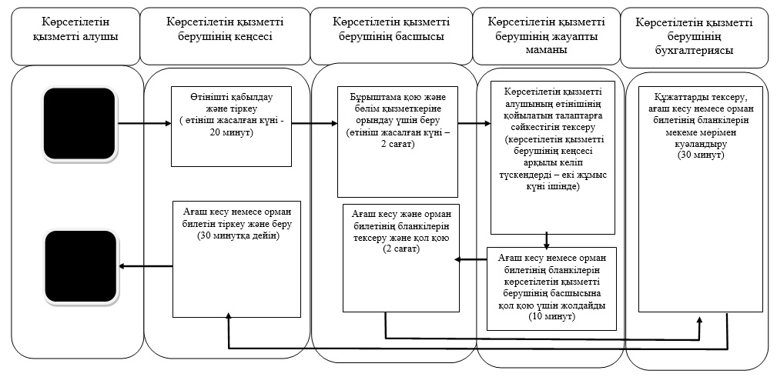

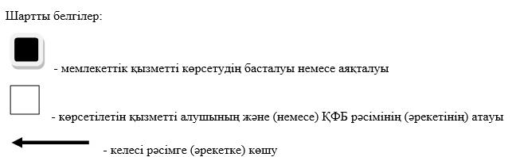

|  |  |
| --- | --- |
|  | Солтүстік Қазақстан облысы әкімдігінің 2014 жылғы 20 тамыз № 295 қаулысымен бекітілген |

**"Жерүсті су объектілері жоқ, бірақ ауызсу сапасындағы жерасты суларының жеткілікті қоры бар аумақтарда ауызсу және шаруашылық-тұрмыстық сумен жабдықтауға байланысы жоқ мақсаттар үшін ауызсу сапасындағы жерасты суларын пайдалануға рұқсат беру" мемлекеттік көрсетілетін қызмет регламенті**  
**1. Жалпы ережелер**

      1. "Жерүсті су объектілері жоқ, бірақ ауызсу сапасындағы жерасты суларының жеткілікті қоры бар аумақтарда ауызсу және шаруашылық-тұрмыстық сумен жабдықтауға байланысы жоқ мақсаттар үшін ауызсу сапасындағы жерасты суларын пайдалануға рұқсат беру" мемлекеттік көрсетілетін қызметі (бұдан әрі – мемлекеттік көрсетілетін қызмет) осы регламенттің 1-қосымшасына сәйкес облыстың жергілікті атқарушы органымен (бұдан әрі – көрсетілетін қызметті беруші) көрсетіледі.  
      2. Мемлекеттік қызметті көрсету нысаны: қағаз түрінде.  
      3. Мемлекеттік қызмет көрсетудің нәтижесі – жерүсті су объектілері жоқ, бірақ ауызсу сапасындағы жерасты суларының жеткілікті қоры бар аумақтарда ауызсу және шаруашылық-тұрмыстық сумен жабдықтауға байланысы жоқ мақсаттар үшін ауызсу сапасындағы жерасты суларын пайдалануға уәкілетті лауазымды адам қол қойған қағаз түріндегі рұқсат (бұдан әрі – рұқсат).

**2. Мемлекеттік қызмет көрсету үдерісінде көрсетілетін қызметті берушінің құрылымдық бөлімшелерінің (қызметкерлерінің) әрекеттері тәртібінің сипаттамасы**

      4. Мемлекеттік қызмет көрсету жөніндегі рәсімнің (әрекеттің) басталуына "Қазақстан Республикасы Қоршаған орта және су ресурстары министрлігі көрсететін мемлекеттік қызметтер стандарттарын бекіту, Қазақстан Республикасы Үкіметінің кейбір шешімдеріне өзгерістер мен толықтырулар енгізу және Қазақстан Республикасы Үкіметінің кейбір шешімдерінің күші жойылды деп тану туралы" Қазақстан Республикасы Үкіметінің 2014 жылғы 3 маусымдағы № 607 қаулысымен бекітілген "Жерүсті су объектілері жоқ, бірақ ауызсу сапасындағы жерасты суларының жеткілікті қоры бар аумақтарда ауызсу және шаруашылық-тұрмыстық сумен жабдықтауға байланысы жоқ мақсаттар үшін ауызсу сапасындағы жерасты суларын пайдалануға рұқсат беру" мемлекеттік көрсетілетін қызмет стандартының 9-тармағына сәйкес мәліметтерді қамтитын көрсетілетін қызметті алушының еркін нысандағы өтінішінің болуы негіз болып табылады.  
      5. Мемлекеттік қызмет көрсету үдерісінің құрамына енетін әрбір рәсімнің (әрекеттің) мазмұны, оның орындалу ұзақтығы:  
      1) көрсетілетін қызметті беруші кеңсесінің қызметкері өтінішті қабылдайды, оны тіркеуді жүзеге асырады және көрсетілетін қызметті алушыға қабылдаған күні, құжаттар топтамасын қабылдаған тұлғаның тегі және аты-жөнінің бірінші әріптері көрсетілген талон береді (15 минут);  
      2) көрсетілетін қызметі беруші кеңсесінің қызметкері өтінішті көрсетілетін қызметті берушінің басшысына бұрыштама қою үшін тапсырады (45 минут);  
      3) көрсетілетін қызметті берушінің басшысы тиісті бұрыштаманы қояды және құжаттар топтамасын көрсетілетін қызметті берушінің құрылымдық бөлімшесінің басшысына жолдайды (2 сағат);  
      4) көрсетілетін қызметті берушінің құрылымдық бөлімшесінің басшысы келіп түскен материалдарды зерделейді және осы мемлекеттік қызметті көрсету бойынша жұмысты ұйымдастыру лауазымдық міндетіне енетін жауапты атқарушыны айқындайды (бұдан әрі – көрсетілетін қызметті берушінің құрылымдық бөлімшесінің жауапты қызметкері) (2 сағат);  
      5) көрсетілетін қызметті берушінің құрылымдық бөлімшесінің жауапты қызметкері мемлекеттік қызмет көрсету нәтижесінің жобасын дайындайды және мемлекеттік қызмет көрсету нәтижесінің жобасын көрсетілетін қызметті берушінің құрылымдық бөлімшесінің басшысына келісу және бұрыштама қою үшін жолдайды (29 күнтізбелік күн);  
      6) көрсетілетін қызметті берушінің құрылымдық бөлімшесінің басшысы тиісті бұрыштаманы қояды және мемлекеттік қызмет көрсету нәтижесінің жобасын көрсетілетін қызметті берушінің басшысына қол қою үшін жолдайды (2 сағат);  
      7) көрсетілетін қызметті берушінің басшысы мемлекеттік қызмет көрсету нәтижесінің жобасына қол қояды және мемлекеттік қызмет көрсету нәтижесінің жобасын көрсетілетін қызметті беруші кеңсесінің қызметкеріне жолдайды (45 минут);  
      8) көрсетілетін қызметті беруші кеңсесінің қызметкері көрсетілетін қызметті алушыға мемлекеттік қызмет көрсетудің нәтижесін береді.  
      6. Мемлекеттік қызмет көрсету рәсімінің (әрекеттің) нәтижесі келесі рәсімді (әрекетті) атқаруды бастау үшін негіз болады:  
      1) көрсетілетін қызметті алушыға қабылданған күні, құжаттар топтамасын қабылдаған тұлғаның тегі мен аты-жөнінің бірінші әріптері көрсетілген талон беру;  
      2) өтінішті көрсетілетін қызметті берушінің басшысына тапсыру;  
      3) көрсетілетін қызметті беруші басшысының бұрыштамасы және көрсетілетін қызметті берушінің құрылымдық бөлімшесінің басшысына жолдауы;  
      4) көрсетілетін қызметті берушінің құрылымдық бөлімшесінің осы мемлекеттік қызметті көрсету бойынша жұмысты ұйымдастыру лауазымдық міндетіне енетін жауапты қызметкерін айқындау;  
      5) мемлекеттік қызмет көрсету нәтижесінің жобасы;  
      6) көрсетілетін қызметті берушінің құрылымдық бөлімшесі басшысының бұрыштамасы және мемлекеттік қызмет көрсету нәтижесі жобасының көрсетілетін қызметті берушінің басшысына қол қою үшін жолдануы;  
      7) мемлекеттік қызмет көрсету нәтижесінің жобасына қол қою және оны көрсетілетін қызметті беруші кеңсесінің қызметкеріне жолдау;  
      8) көрсетілетін қызметті алушының мемлекеттік қызметті көрсету нәтижесін алуы.

**3. Мемлекеттік қызмет көрсету үдерісіндегі көрсетілетін қызметті берушінің құрылымдық бөлімшелерінің (қызметкерлерінің) өзара әрекеті тәртібінің сипаттамасы**

      7. Мемлекеттік қызметті көрсету үдерісіне қатысатын көрсетілетін қызметті берушінің құрылымдық бөлімшелерінің (қызметкерлерінің) тізбесі:  
      1) көрсетілетін қызметті берушінің басшысы;  
      2) көрсетілетін қызметті берушінің құрылымдық бөлімшесінің басшысы;  
      3) көрсетілетін қызметті берушінің құрылымдық бөлімшесінің жауапты қызметкері;  
      4) көрсетілетін қызметті беруші кеңсесінің қызметкері.  
      8. Көрсетілетін қызметті берушінің құрылымдық бірліктерінің арасындағы рәсімдер (әрекеттер) реттілігінің әрбір рәсімнің (әрекеттің) ұзақтығы көрсетілген сипаттамасы:  
      1) көрсетілетін қызметті беруші кеңсесінің қызметкері өтінішті қабылдайды және көрсетілетін қызметті алушыға қабылдаған күні, өтінішті қабылдаған тұлғаның тегі және аты-жөнінің бірінші әріптері көрсетілген тіркеу туралы талон бергеннен кейін (15 минут), құжаттар топтамасын көрсетілетін қызметті берушінің басшысына бұрыштама қою үшін тапсырады (45 минут);  
      2) көрсетілетін қызметті берушінің басшысы тиісті бұрыштаманы қояды және құжаттар топтамасын көрсетілетін қызметті берушінің құрылымдық бөлімшесінің басшысына жолдайды (2 сағат);  
      3) көрсетілетін қызметті берушінің құрылымдық бөлімшесінің басшысы келіп түскен материалдарды зерделейді және осы мемлекеттік қызметті көрсету бойынша жұмысты ұйымдастыру лауазымдық міндетіне кіретін жауапты атқарушыны айқындайды (2 сағат);  
      4) көрсетілетін қызметті берушінің құрылымдық бөлімшесінің жауапты қызметкері өтінішпен танысып, мемлекеттік қызмет көрсету нәтижесінің жобасын әзірлейді және мемлекеттік қызмет көрсету нәтижесінің жобасын көрсетілетін қызметті берушінің құрылымдық бөлімшесінің басшысына келісу және бұрыштама қою үшін жолдайды (29 күнтізбелік күн);  
      5) көрсетілетін қызметті берушінің құрылымдық бөлімшесінің басшысы тиісті бұрыштаманы қояды және мемлекеттік қызмет көрсету нәтижесінің жобасын көрсетілетін қызметті берушінің басшысына қол қою үшін жолдайды (2 сағат);  
      6) көрсетілетін қызметті берушінің басшысы мемлекеттік қызмет көрсету нәтижесінің жобасына қол қояды және мемлекеттік қызмет көрсету нәтижесінің жобасын көрсетілетін қызметті беруші кеңсесінің қызметкеріне жолдайды (45 минут);  
      7) көрсетілетін қызметті беруші кеңсесінің қызметкері көрсетілетін қызметті алушыға мемлекеттік қызмет көрсетудің нәтижесін береді (15 минут).  
      9. Мемлекеттік қызмет көрсетудің бизнес-процесінің анықтамалығы осы регламенттің 2-қосымшасында ұсынылған.

|  |  |
| --- | --- |
|  | "Жерүсті су объектілері жоқ, бірақ ауызсу сапасындағы жерасты суларының жеткілікті қоры бар аумақтарда ауызсу және шаруашылық-тұрмыстық сумен жабдықтауға байланысы жоқ мақсаттар үшін ауызсу сапасындағы жерасты суларын пайдалануға рұқсат беру" мемлекеттік көрсетілетін қызмет регламентіне 1-қосымша |

|  |  |  |  |
| --- | --- | --- | --- |
| р/с № | Облыстың жергілікті атқарушы органы | Жұмыс режимі | Мекенжайы |
| 1 | 2 | 3 | 4 |
| 1 | "Солтүстік Қазақстан облысының табиғи ресурстар және табиғат пайдалануды реттеу басқармасы" мемлекеттік мекемесі | Қазақстан Республикасының еңбек заңнамасына сәйкес демалыс және мереке күндерін қоспағанда, дүйсенбі - жұма аралығында сағат 13.00-ден 14.30-ға дейінгі түскі үзіліспен сағат 9.00-ден 18.30-ға дейін | Солтүстік Қазақстан облысы, Петропавл қаласы, Парк көшесі, 57 В, 4-қабат, 425-кабинет |

|  |  |
| --- | --- |
|  | "Жерүсті су объектілері жоқ, бірақ ауызсу сапасындағы жерасты суларының жеткілікті қоры бар аумақтарда ауызсу және шаруашылық-тұрмыстық сумен жабдықтауға байланысы жоқ мақсаттар үшін ауызсу сапасындағы жерасты суларын пайдалануға рұқсат беру" мемлекеттік көрсетілетін қызмет регламентіне 2-қосымша |

**Мемлекеттік қызмет көрсетілетін қызметті берушінің кеңсесі арқылы көрсетілген жағдайдағы**  
**мемлекеттік қызмет көрсетудің бизнес-процесінің анықтамалығы**

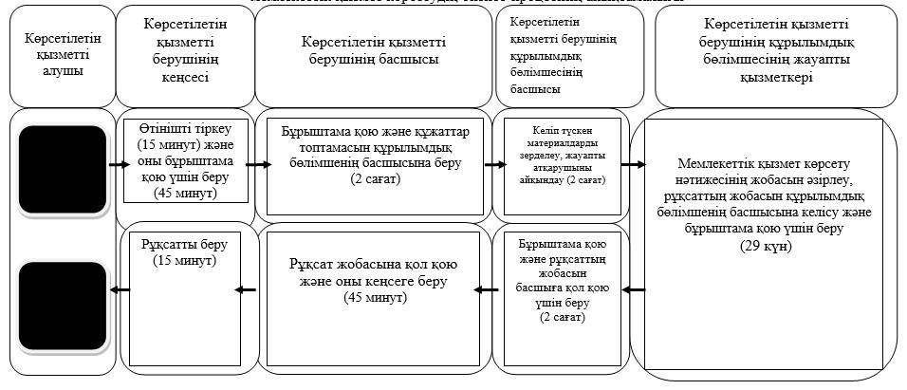

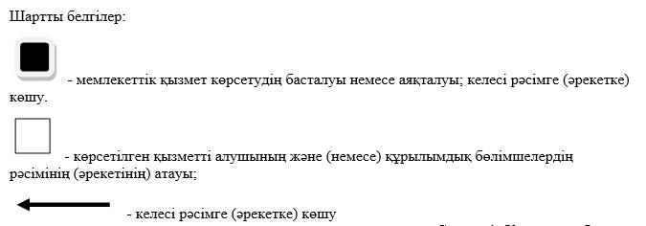

|  |  |
| --- | --- |
|  | Солтүстік Қазақстан облысы әкімдігінің 2014 жылғы 20 тамыздағы № 295 қаулысымен бекітілген |

**"Су объектілерін конкурстық негізде оқшауланған немесе бірлесіп пайдалануға беру" мемлекеттік көрсетілетін қызмет регламенті**  
**1. Жалпы ережелер**

      1. "Су объектілерін конкурстық негізде оқшауланған немесе бірлесіп пайдалануға беру" мемлекеттік көрсетілетін қызметі (бұдан әрі – мемлекеттік көрсетілетін қызмет) осы регламенттің 1-қосымшасына сәйкес облыстың жергілікті атқарушы органымен (бұдан әрі – көрсетілетін қызметті беруші) көрсетіледі.  
      2. Мемлекеттік қызметті көрсету нысаны: қағаз түрінде.  
      3. Мемлекеттік қызмет көрсетудің нәтижесі – су объектісін оқшауланған немесе бірлесіп пайдалануға беру туралы облыстың жергілікті атқарушы органы шешімінің және (немесе) конкурс қорытындысы туралы конкурстық комиссияның хаттамасы негізінде берілген көрсетілетін қызметті беруші мен конкурстың жеңімпазы арасындағы су объектісін оқшауланған немесе бірлесіп пайдалануға беру туралы қағаз түріндегі шарт.

**2. Мемлекеттік қызмет көрсету үдерісіндегі көрсетілетін қызметті берушінің құрылымдық бөлімшелерінің (қызметкерлерінің) әрекеттері тәртібінің сипаттамасы**

      4. Мемлекеттік қызмет көрсету жөніндегі рәсімнің (әрекеттің) басталуына "Қазақстан Республикасы Қоршаған орта және су ресурстары министрлігі көрсететін мемлекеттік қызметтер стандарттарын бекіту, Қазақстан Республикасы Үкіметінің кейбір шешімдеріне өзгерістер мен толықтырулар енгізу және Қазақстан Республикасы Үкіметінің кейбір шешімдерінің күші жойылды деп тану туралы" Қазақстан Республикасы Үкіметінің 2014 жылғы 3 маусымдағы № 607 қаулысымен бекітілген "Су объектілерін конкурстық негізде оқшауланған немесе бірлесіп пайдалануға беру" мемлекеттік көрсетілетін қызмет стандартының 9-тармағына сәйкес құжаттардың болуы негіз болып табылады.  
      5. Мемлекеттік қызмет көрсету үдерісінің құрамына енетін әрбір рәсімнің (әрекеттің) мазмұны, оның орындалу ұзақтығы:  
      1) көрсетілетін қызметті берушінің құрылымдық бөлімшесі құжаттар топтамасын қабылдайды және көрсетілетін қызметті алушыға қабылдаған күні, құжаттар топтамасын қабылдаған тұлғаның тегі және аты-жөнінің бірінші әріптері көрсетілген талон береді (15 минут), конкурстық өнімідерді қабылдау 30 күнтізбелік күн ішінде жүзеге асырылады;  
      2) көрсетілетін қызметті берушінің құрылымдық бөлімшесі конкурстық өтінімдерді "Су объектілерін оқшау немесе бірлесіп пайдалануға конкурстық негізде беру ережесін бекіту туралы" Қазақстан Республикасы Үкіметінің 2009 жылғы 15 желтоқсандағы № 2125 қаулысымен бекітілген Су объектілерін оқшау немесе бірлесіп пайдалануға конкурстық негізде беру ережесіне сәйкес көрсетілетін қызметті берушімен құрылатын конкурстық комиссияның (бұдан әрі – конкурстық комиссия) қарастыруына жолдайды (күнтізбелік 1 күн);  
      3) конкурстық комиссия конкурстық өтінімдер салынған конверттерді ашады және конверттерді ашу туралы хаттамаға қол қояды (2 жұмыс күні);  
      4) конкурстық комиссия конкурстың қорытындысын шығарады және конкурс қорытындысы туралы хаттамаға қол қояды (күнтізбелік 8 күн);  
      5) көрсетілетін қызметті беруші су объектісін оқшауланған немесе бірлесіп пайдалануға беру туралы шешім қабылдайды (5 жұмыс күні);  
      6) көрсетілетін қызметті берушінің құрылымдық бөлімшесі мемлекеттік қызмет көрсету нәтижесінің жобасын әзірлейді (8 жұмыс күні);  
      7) көрсетілетін қызметті берушінің құрылымдық бөлімшесінің басшысы мемлекеттік қызмет көрсету нәтижесінің жобасына қол қояды (1 жұмыс күні);  
      8) көрсетілетін қызметті алушы мемлекеттік қызмет көрсету нәтижесінің жобасына қол қояды (1 жұмыс күні) және мемлекеттік қызмет көрсету нәтижесін алады (15 минут).  
      6. Мемлекеттік қызмет көрсету рәсімінің (әрекеттің) келесі рәсімді (әрекетті) атқаруды бастау үшін негіз болатын нәтижесі:  
      1) көрсетілетін қызметті алушыға қабылданған күні, құжаттар топтамасын қабылдаған тұлғаның тегі мен аты-жөнінің бірінші әріптері көрсетілген талон беру;  
      2) конкурстық өтінімдерді конкурстық комиссияға тапсыру;  
      3) конверттерді ашу туралы хаттама;  
      4) конкурс қорытындысы туралы хаттама;  
      5) су объектісін оқшауланған немесе бірлесіп пайдалануға беру туралы шешім;  
      6) мемлекеттік қызмет көрсету нәтижесінің жобасы;  
      7) көрсетілетін қызметті берушінің құрылымдық бөлімшесі басшысының мемлекеттік қызмет көрсету нәтижесінің жобасына қол қоюы;  
      8) мемлекеттік қызмет көрсету нәтижесінің жобасына көрсетілетін қызметті алушының қол қоюы және көрсетілетін қызметті алушының мемлекеттік қызмет көрсету нәтижесін алуы.

**3. Мемлекеттік қызмет көрсету үдерісіндегі көрсетілетін қызметті берушінің құрылымдық бөлімшелерінің (қызметкерлерінің) өзара әрекеті тәртібінің сипаттамасы**

      7. Мемлекеттік қызметті көрсету үдерісіне қатысатын көрсетілетін қызметті берушінің құрылымдық бөлімшелерінің (қызметкерлерінің) тізбесі:  
      1) көрсетілетін қызметті беруші;  
      2) конкурстық комиссия;  
      3) көрсетілетін қызметті берушінің құрылымдық бөлімшесі;  
      4) көрсетілетін қызметті берушінің құрылымдық бөлімшесінің басшысы.  
      8. Көрсетілетін қызметті берушінің құрылымдық бірліктерінің арасындағы рәсімдер (әрекеттер) реттілігінің әрбір рәсімнің (әрекеттің) ұзақтығы көрсетілген сипаттамасы:  
      1) көрсетілетін қызметті берушінің құрылымдық бөлімшесі құжаттар топтамасын қабылдағасын және көрсетілетін қызметті алушыға қабылдаған күні, құжаттар топтамасын қабылдаған тұлғаның тегі және аты-жөнінің бірінші әріптері көрсетілген талон бергеннен кейін (15 минут), күнтізбелік 30 күн ішінде конкурстық өтінімдер қабылдауды жүзеге асырады, содан соң конкурстық өтінімдерді конкурстық комиссияның қарастыруына тапсырады (күнтізбелік 1 күн);  
      2) конкурстық комиссия конкурстық өтінімдер салынған конверттерді ашады, конверттерді ашу туралы хаттамаға қол қояды (2 жұмыс күні), конкурс қорытындысын шығарады және конкурс қорытындысы туралы хаттамаға қол қояды (күнтізбелік 8 күн);  
      3) көрсетілетін қызметті беруші су объектісін оқшауланған немесе бірлесіп пайдалануға беру туралы шешім қабылдайды (5 жұмыс күні);  
      4) көрсетілетін қызметті берушінің құрылымдық бөлімшесі мемлекеттік қызмет көрсету нәтижесінің жобасын дайындайды (8 жұмыс күні);  
      5) көрсетілетін қызметті берушінің құрылымдық бөлімшесінің басшысы мемлекеттік қызмет көрсету нәтижесінің жобасына қол қояды (1 жұмыс күні);  
      6) көрсетілетін қызметті алушы мемлекеттік қызмет көрсету нәтижесінің жобасына қол қояды (1 жұмыс күні) және мемлекеттік қызмет көрсету нәтижесін алады (15 минут).  
      9. Мемлекеттік қызмет көрсетудің бизнес-процестерінің анықтамалығы осы регламенттің 2-қосымшасында ұсынылған.

|  |  |
| --- | --- |
|  | "Су объектілерін конкурстық негізде оқшауланған немесе бірлесіп пайдалануға беру" мемлекеттік көрсетілетін қызмет регламентіне 1-қосымша |

|  |  |  |  |
| --- | --- | --- | --- |
| р/с № | Облыстың жергілікті атқарушы органы | Жұмыс режимі | Мекенжайы |
| 1 | 2 | 3 | 4 |
| 1 | Солтүстік Қазақстан облысының әкімдігі | Қазақстан Республикасының еңбек заңнамасына сәйкес демалыс және мереке күндерін қоспағанда, дүйсенбі - жұма аралығында сағат 13.00-ден 14.00-ге дейінгі түскі үзіліспен сағат 9.00-ден 18.00-ге дейін | Солтүстік Қазақстан облысы, Петропавл қаласы, Қазақстан Конституциясы көшесі, 58-үй |

|  |  |
| --- | --- |
|  | "Су объектілерін конкурстық негізде оқшауланған немесе бірлесіп пайдалануға беру" мемлекеттік көрсетілетін қызмет регламентіне 2-қосымша |

**Мемлекеттік қызмет көрсетілетін қызметті берушінің кеңсесі арқылы көрсетілген жағдайдағы мемлекеттік қызмет көрсетудің бизнес-процесінің анықтамалығы**

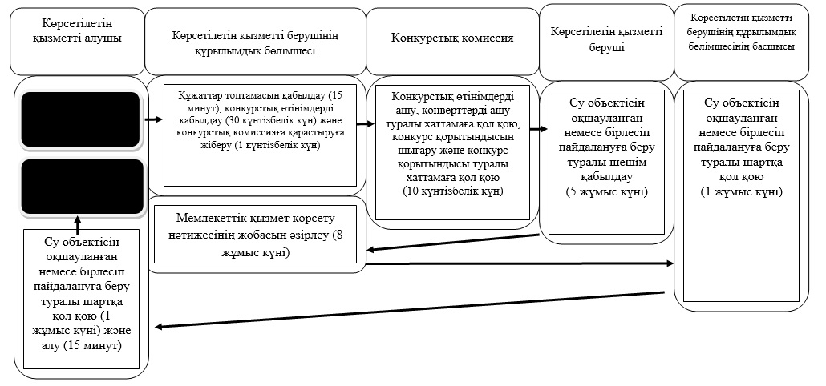

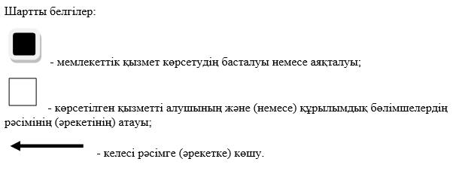

© 2012. Қазақстан Республикасы Әділет министрлігінің «Қазақстан Республикасының Заңнама және құқықтық ақпарат институты» ШЖҚ РМК